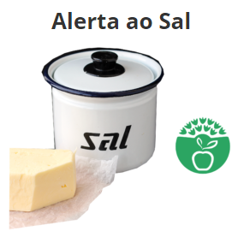

Alimentos | Quantidade de Sal (por 100 g)
- Manteiga | 1,5g
- Queijo | 1,20g
- Atum | 0,78g
- Bolachas | 0,73g
- Coca-Cola | O,02g
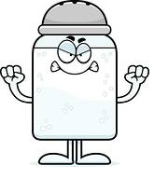
O Sal, malandrão, faz mal ao coração!

Para haver melhorias, usamos ervas e especiarias!

Observações:
Este trabalho foi realizado pela família de um aluno do 3º ano. Para a sua elaboração, escolheram materiais de desperdício que tinham por casa: papelão de uma máquina de lavar roupa, brinquedos de alimentos e outros, pompons de uma fita de cabelo, fio elástico de uma camisola, tampas plásticas de caixas de chocolate em pó, sal, ervas aromáticas e restos de cartolinas.
